**Resumen de la automatización y análisis de datos.**

**1º** Bueno lo primero que quisimos hacer fue como un boceto rápido en Excel donde los datos serian introducidos manualmente junto con su respectiva grafica que también seria introducida manualmente dependiendo de los datos, algo parecido a lo siguiente.

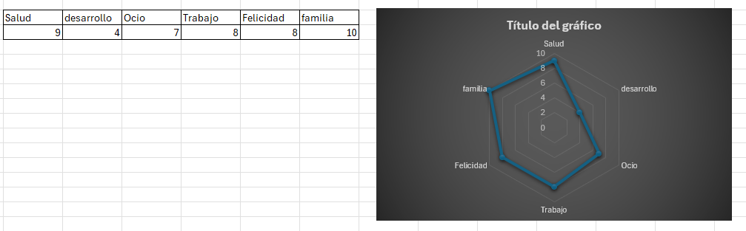

2º Quisimos automatizarlo un poco mas y lo desarollamos con tecnologías que ya nos facilita Google, combinamos Google forms con las hojas de calculo de Google y App script que es como una extensión de Excel para generar o mejor dicho crear o desarrollar algoritmos que utilizamos para lo siguiente.

1º con Google forms recolectamos la información, mediate una encuesta.

2º en Las hojas de calculo de Excel nos sirvieron para almacenar y graficar la información tanto individual como en general.

2º y la extensión de Excel (App scripts) generamos un código que nos permite cada vez que alguien llena la encuesta este se encarga de hacerle su grafico individual en otra hoja diferente.

4º y por ultimo conectamos el formulario con power bi para automatizarlo aun mas.

